**Информация к проекту решения по заявлению:**

**1.7 Заявитель: Гуз Сергей Викторович**

**Земельный участок:**

кадастровый номер **54:35:063412:11**;

местоположение:обл. Новосибирская, г. Новосибирск, ул. Амурская, дом 48;

площадь 583 кв.м.;(планшет 250).

**Зонирование:** Зона застройки жилыми домами смешанной этажности (Ж-1), Подзона застройки жилыми домами смешанной этажности средней плотности застройки (Ж-1.4)

**Заявленные требования:** *в части уменьшения минимального отступа от границ земельного участка*

*с 3 м до 1 м с восточной стороны, с 3 м до 1,7 м с северной стороны.*

**Обоснование согласно заявлению:** *в связи с тем, что наличие красных линий является неблагоприятным для застройки*

**Планируется: Реконструкция жилого дома**

**1 м**

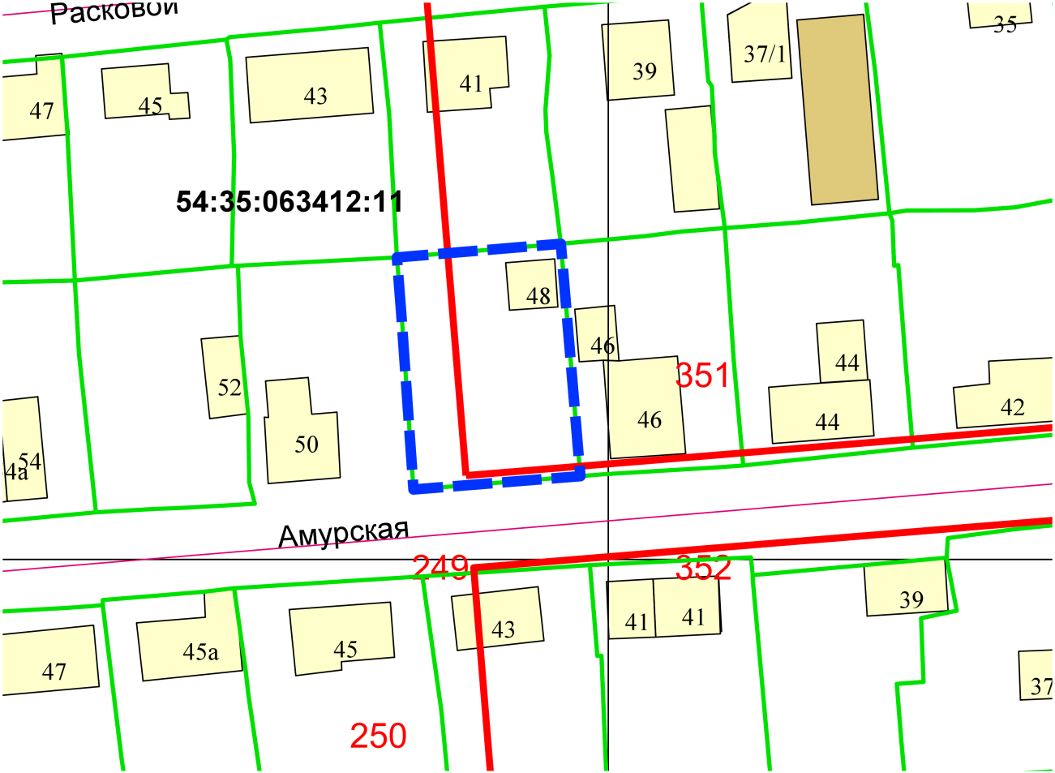

**1,7 м**